***REGNBÅGEN (Rauchverbot)***

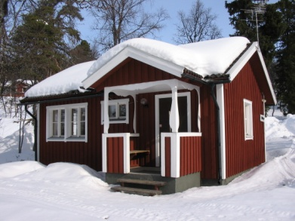 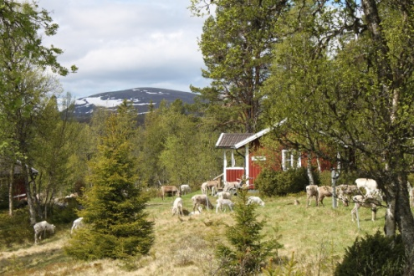

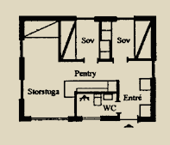

4 + 1 Betten, 40 m2, WC mit Dusche, Trockenschrank, Küche

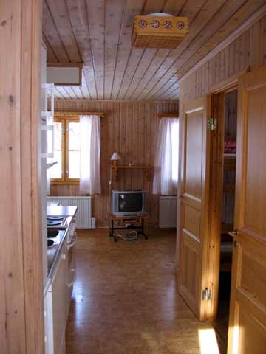 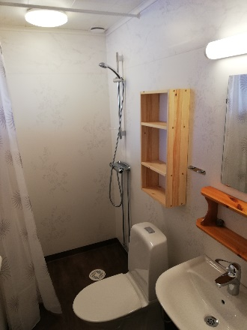 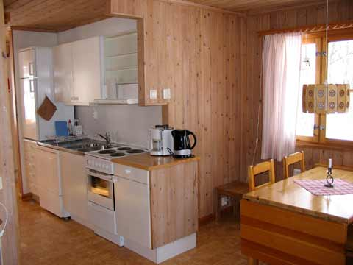

**Ausstattung des Ferienhauses**

* Herd mit Backofen
* Kühl- und Gefrierschrank
* Kaffeemaschine
* Wasserkocher
* Küchenausstattung
* Mikrowelle
* Bettdecken und Kopfkissen
* Reinigungsausrüstung
* Fernseher, Radio, WLAN

##### Die Anreise erfolgt ab 15 Uhr und die Abreise bis spätestens 11 Uhr. Verbrauchsartikel, z. B. Spülbürste und –tuch, Spülmittel sowie Toilettenpapier sind nicht im Preis inbegriffen. Bettlaken und –wäsche können gegen eine geringe Gebühr geliehen werden.

##### Haustiere sind in dem Ferienhaus Regnbågen willkommen und kosten 130:- SEK/Haustier/Woche.

##### Eine freiwillige Reiserücktrittsversicherung in Höhe von 300:- SEK/Haus/Woche, die im Krankheitsfall gilt, kann abgeschlossen werden. Ansonsten gelten die Regeln der Tourismusbranche.

**Wochenpreise Winter 2024/2025**

(alle Preise sind in schwedischen Kronen (SEK) angegeben)

|  |  |  |  |  |  |  |  |  |  |  |  |
| --- | --- | --- | --- | --- | --- | --- | --- | --- | --- | --- | --- |
| **Woche** | **Weih.** | **Neujahr** | **2–4** | **5–6** | **7** | **8–9** | **10 –13** | **14 - 15** | **Ostern 13**  **8 Tage** | **Ostern 14**  **6 Tage** | **18** |
| **2 Pers.** | 7090 | 7755 | 5585 | 5850 | 6850 | 7850 | 7560 | 5850 | 9065 | 5705 | 5395 |
| **3 Pers.** | 7510 | 8175 | 6005 | 6270 | 7270 | 8270 | 7980 | 6270 | 9545 | 6065 | 5815 |
| **4 Pers.** | 7930 | 8595 | 6425 | 6690 | 7690 | 8690 | 8400 | 6690 | 10025 | 6425 | 6235 |
| **5 Pers.** | 8350 | 9015 | 6845 | 7110 | 8110 | 9110 | 8820 | 7110 | 10505 | 6785 | 6655 |

**Wochenpreise Sommer 2024**

(alle Preise sind in schwedischen Kronen (SEK) angegeben)

|  |  |  |  |
| --- | --- | --- | --- |
| **Saison** | **Nebensaison**   * **8/6**   **28/9 -** | **Hochsaison**  **8/6 – 17/8**  **21 – 28/9** | **September**  **17/8 – 21/9** |
| **2 Pers.** | 4940 | 5160 | 5520 |
| **3 Pers.** | 5360 | 5580 | 5940 |
| **4 Pers.** | 5780 | 6000 | 6360 |
| **5 Pers.** | 6200 | 6420 | 6780 |